Календар образовно-васпитног рада

ПРАВИЛНИК
o календару образовно-васпитног рада средњих школа за школску 2022/2023. Годину
(«Сл. Гласник РС- Просветни гласник», бр. 5/2022)
Члан 1
Овим правилником утврђује се календар за остваривање обавезних облика образовно-васпитног рада (теоријска настава, практична настава и вежбе) и школског распуста у гимназији, уметничкој и стручној школи, за школску 2022/2023. Годину.
Члан 2
Остали обавезни и факултативни облици образовно-васпитног рада, утврђени планом и програмом наставе и учења, односно наставним планом и програмом за гимназије, уметничке и стручне школе, планирају се годишњим планом рада школе.
Члан 3
Обавезне облике образовно-васпитног рада из члана 1. Овог правилника средње школе остварују на годишњем нивоу, и то:
1) у гимназији:
- у I, II и III разреду у 37 петодневних наставних седмица, односно 185 наставних дана;
- у IV разреду у 33 петодневних наставних седмица, односно 165 наставних дана.
У случају када због угрожености безбедности и здравља ученика и запослених није могуће да гимназије остваре обавезне облике образовно-васпитног рада у пуном броју наставних седмица и наставних дана на годишњем нивоу, могуће је одступање у броју до 5% од утврђеног броја петодневних наставних седмица, односно наставних дана.
У оквиру 37, односно 33 петодневних наставних седмица, гимназија је у обавези да годишњим планом рада равномерно распореди дане у седмици, изузев у случају када због угрожености безбедности и здравља ученика и запослених није могуће да дани у седмици, који су утврђени годишњим планом рада, буду равномерно распоређени.
2) у стручној школи:
- у I и II разреду трогодишњег и I ,II и III разреду четворогодишњег образовања у 37 петодневних наставних седмица, односно 185 наставних дана;
- у III разреду трогодишњег и IV разреду четворогодишњег образовања у 34 петодневних наставних седмица, односно 170 наставних дана.
У случају када због угрожености безбедности и здравља ученика и запослених није могуће да стручне школе остваре обавезне облике образовно-васпитног рада у пуном броју наставних седмица и наставних дана на годишњем нивоу, могуће је одступање у броју до 5% од утврђеног броја петодневних наставних седмица, односно наставних дана.
У оквиру 37, односно 34 петодневних наставних седмица, стручна школа је у обавези да годишњим планом рада равномерно распореди дане у седмици, изузев у случају када због угрожености безбедности и здравља ученика и запослених није могуће да дани у седмици, који су утврђени годишњим планом рада, буду равномерно распоређени.
У четвртак, 26. Јануара 2023. Године, настава се у свим школама изводи према распореду часова од петка.
Члан 4
План и програм наставе и учења, односно наставни план и програм за уметничке школе у И, II, III и IV разреду остварује се према годишњем плану рада школе у петодневним или шестодневним наставним седмицама, у складу са законом.
Члан 5
Настава и други облици образовно-васпитног рада остварују се у два полугодишта.
Прво полугодиште почиње у четвртак, 1. Септембра 2022. Године, а завршава се у петак, 30. Децембра 2022. Године.
Друго полугодиште почиње у понедељак, 16. Јануара 2023. Године, а завршава се у уторак, 20. Јуна 2023. Године.
Друго полугодиште за ученике IV разреда гимназије завршава се у уторак, 23. Маја 2023. Године, а за ученике III разреда трогодишњег и IV разреда четворогодишњег образовања стручних школа у уторак, 30. Маја 2023. Године.
Друго полугодиште за ученике И и II разреда трогодишњег, односно И, II и III разреда четворогодишњег образовања стручних школа, за које је планом и програмом наставе и учења, односно наставним планом и програмом прописана реализација професионалне праксе према индивидуалном плану реализације ове праксе за сваког ученика, завршава се најкасније у уторак, 15. Августа 2023. Године.
Члан 6
У току школске године ученици имају зимски, пролећни и летњи распуст.
Зимски распуст почиње у понедељак, 2. Јануара 2023. Године, а завршава се у петак, 13. Јануара 2023. Године.
Пролећни распуст почиње у понедељак, 10. Априла 2023. Године, а завршава се у уторак, 18. Априла 2023. Године.
За ученике I ,II и III разреда гимназије и четворогодишњих средњих стручних школа и ученике И и II разреда трогодишњих средњих стручних школа, летњи распуст почиње у среду, 21. Јуна 2023. Године, а завршава се у четвртак, 31. Августа 2023. Године.
За ученике IV разреда гимназије, IV разреда четворогодишњих и III разреда трогодишњих средњих стручних школа, летњи распуст почиње по завршетку матурског/завршног испита, а завршава се у четвртак, 31. Августа 2023. Године.
Члан 7
У школи се празнују државни и верски празници, у складу са Законом о државним и другим празницима у Републици Србији («Службени гласник РС», бр. 43/01, 101/07 и 92/11).
У школи се празнују и:
1) 21. Октобар 2022. Године, као Дан сећања на српске жртве у Другом светском рату;
2) 27. Јануар 2023. Године, Свети Сава – Дан духовности, школска слава;
3) 22. Април 2023. Године, као Дан сећања на жртве холокауста, геноцида и других жртава фашизма у Другом светском рату;
4) 9. Мај 2023. Године, као Дан победе;
5) 28. Јун 2023. Године, Видовдан – спомен на Косовску битку.
Свети Сава и Видовдан се празнују радно, без одржавања наставе, а Дан сећања на српске жртве у Другом светском рату, Дан сећања на жртве холокауста, геноцида и других жртава фашизма у Другом светском рату и Дан победе су наставни дани, изузев кад падају у дане када школа и иначе не ради.
У школи се обележавају и:
1) 8. Новембар 2022. Године, као Дан просветних радника;
2) 21. Фебруар 2023. Године, као Међународни дан матерњег језика;
3) 10. Април 2023. Године, као дан сећања на Доситеја Обрадовића, великог српског просветитеља и првог српског министра просвете.
Члан 8
Ученици и запослени у школи имају право да не похађају наставу, односно да не раде у дане следећих верских празника, и то:
1) православци – на први дан крсне славе;
2) припадници исламске заједнице ‒ 21. Априла 2023. Године, на први дан Рамазанског бајрама и 28. Јуна 2023. Године, на први дан Курбанског бајрама;
3) припадници јеврејске заједнице – 5. Октобра 2022. Године, на први дан Јом Кипура;
4) припадници верских заједница које обележавају верске празнике по грегоријанском календару – 25. Децембра 2022. Године, на први дан Божића;
5) припадници верских заједница које обележавају верске празнике по јулијанском календару – 7. Јануара 2023. Године, на први дан Божића;
6) припадници верских заједница које обележавају дане васкршњих празника по грегоријанском и јулијанском календару – почев од Великог петка, закључно са другим даном Васкрса (католици – од 7. До 10. Априла 2023. Године; православци од 14. До 17. Априла 2023. Године).
Члан 9
Годишњим планом рада школа ће утврдити остваривање екскурзије и време када ће надокнадити наставне дане у којима су се остваривале екскурзије.
Ако је Дан школе наставни дан према календару, школа ће тај дан надокнадити на начин који утврди годишњим планом рада.
Члан 10
Време саопштавања успеха ученика и подела ђачких књижица на крају првог полугодишта, школа утврђује годишњим планом рада, у складу са овим правилником.
Време поделе сведочанстава, полагање завршног испита на крају трогодишњег образовања и матурског испита на крају четворогодишњег образовања, као и време поделе диплома, школа утврђује годишњим планом рада, у складу са овим правилником.
Члан 11
Пријављивање за полагање пријемних испита обавиће се од 18-24. Априла 2023. Године, и то:
1) од уторка, 18. априла до петка, 21. априла 2023. године, електронским путем преко портала Моја средња школа;
2) у петак, 21. априла и понедељак, 24. априла 2023. године, непосредно у матичним основним школама и непосредно у средњим школама у којима је организовано полагање пријемних испита.
Пријемни испити за упис ученика у средње школе за школску 2023/2024. годину биће организовани у периоду од 12-21. маја 2023. године, и то за упис у:
- средње музичке школе;
- средње балетске школе;
- уметничке школе ликовне области и на образовне профиле у области уметности;
- одељења за ученике са посебним способностима за математику;
- одељења ученика са посебним способностима за физику;
- одељења ученика са посебним способностима за рачунарство и информатику;
- одељења ученика са посебним способностима за сценску и аудио-визуелну уметност;
- одељења ученика са посебним способностима за географију и историју;
- одељења ученика са посебним способностима за биологију и хемију;
- одељења за ученике са посебним способностима за филолошке науке (испит из српског/матерњег језика и књижевности и испит из страног језика);
- средње школе у којима се део наставе одвија на страном језику.
Пријем спортске документације за кандидате за упис у одељења за ученике са посебним способностима за спорт одржаће се у суботу, 20. Маја и понедељак, 22. Маја 2023. Године.
Члан 12
Пробно полагање опште, стручне и уметничке матуре (пробна Државна матура) одржаће се у средњим школама у периоду од 31. Маја до 2. Јуна 2023. Године.
Члан 13
Табеларни преглед календара образовно-васпитног рада средњих школа за школску 2022/2023. Годину одштампан је уз овај правилник и чини његов саставни део.
Члан 14
Овај правилник ступа на снагу осмог дана од дана објављивања у «Службеном гласнику Републике Србије – Просветном гласнику».
ТАБЕЛАРНИ ПРЕГЛЕД КАЛЕНДАРА ОБРАЗОВНО-ВАСПИТНОГ РАДАСРЕДЊИХ ШКОЛА ЗА ШКОЛСКУ 2022/2023. ГОДИНУ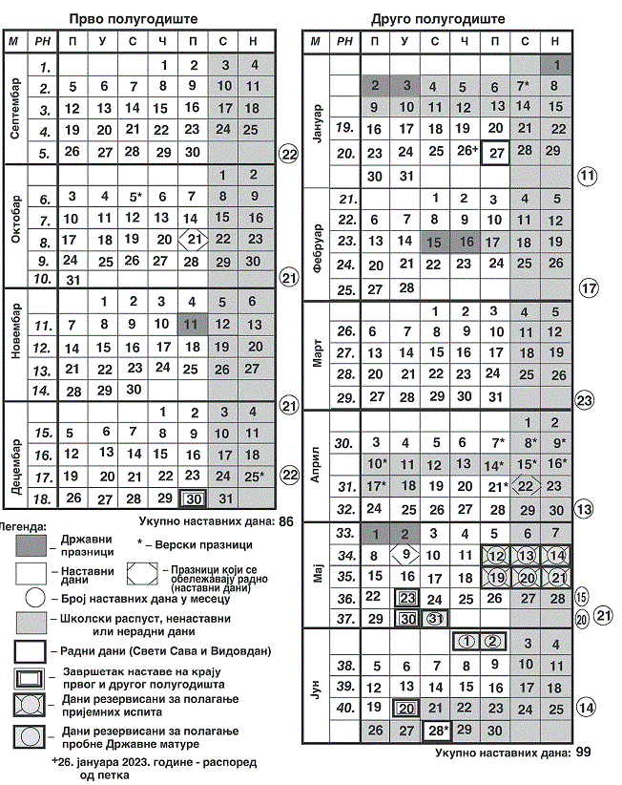
Напомена : Први класификациони период у првом полугодишту оријентационо је 18. Новембра 2022. године, а други класификациони период у другом полугодишту је 31. Марта 2023. год.

3.5.1. Распоред наставних и радних дана за шк. 2022/2023. годину

Месец | Понедељак | Уторак | Среда | Четвртак | Петак | Број  Наставнихдана
Септемб. | 4 | 4 | 4 | 5 | 5 | 22
Октобар | 5 | 4 | 4 | 4 | 4 | 21
Новембар | 4 | 5 | 5 | 4 | 3 | 21
Децембар | 4 | 4 | 4 | 5 | 5 | 22
Свега у I полугодишту | 17 | 17 | 17 | 18 | 17 | 86
Јануар 2023. | 3 | 3 | 2 | 2 | 1 | 11
Фебруар | 4 | 4 | 3 | 3 | 3 | 17
Март | 4 | 4 | 5 | 5 | 5 | 23
Април | 2 | 2 | 3 | 3 | 3 | 13
Мај | 4 | 4 | 5 | 4 | 4 | 21
Јун | 3 | 3 | 2 | 3 | 3 | 14
Свега у II полугодишту | 20 | 20 | 20 | 20 | 19 | 99
Укупно у I и II полугодишту | 37 | 37 | 37 | 38 | 36 | 185

Напомена: У четвртак, 26. Јануара 2023. године, настава се у свим школама изводи према распореду часова од петка.
СВЕГА у 2022/2023. години: 185 наставних дана. Остављена је могућност да се за средње школе календар прилагоди актуелној епидемиолошкој ситуацији.

